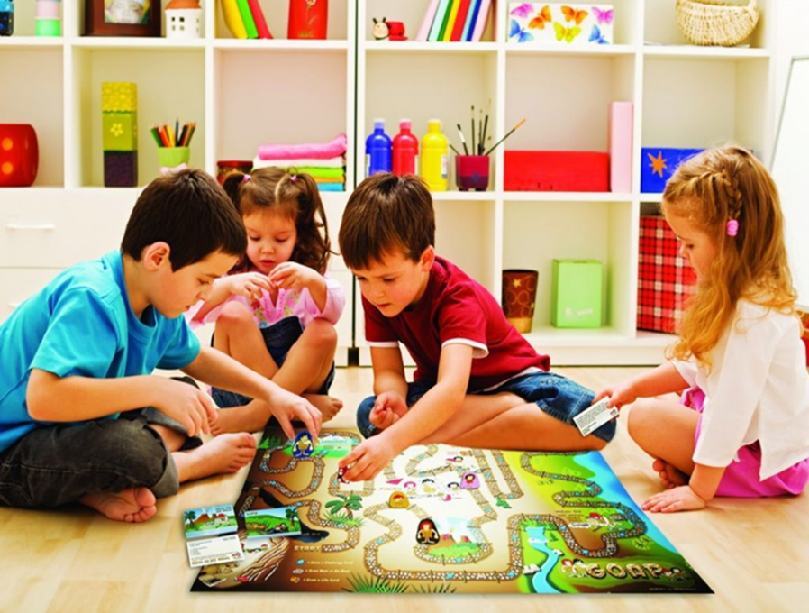

Роль игры для подготовки детей к школе

Исполнитель: Чемезова Ольга Ивановна
П. Бобровский 2019 г.

Чтобы сделать ребенка умным и рассудительным, сделайте его крепким и здоровым: пусть он работает, действует, бегает, кричит, пусть он находится в постоянном движении.
Ж. Ж. Руссо.
Вся наша жизнь-игра… Игра начинается с началом жизни человека, как только малыш рождается, он сразу начинает играть. Игра детей – это и развлечение, и обучение, и средство самоисследования, и построения своего «Я», и самооздоровление себя через игру, и коррекция детско-родительских отношений.
Играли всегда и везде. Через игру ребенок познает окружающий мир, в игре удовлетворяются его основные потребности: стремление к самостоятельности, к участию в жизни взрослых, потребность в познании окружающего мира, в активных движениях, в общении. Ребенок хочет действовать как взрослый, и он начинает действовать, как будто бы он взрослый. Выполняя определенную роль, ребенок осознает свое «Я».

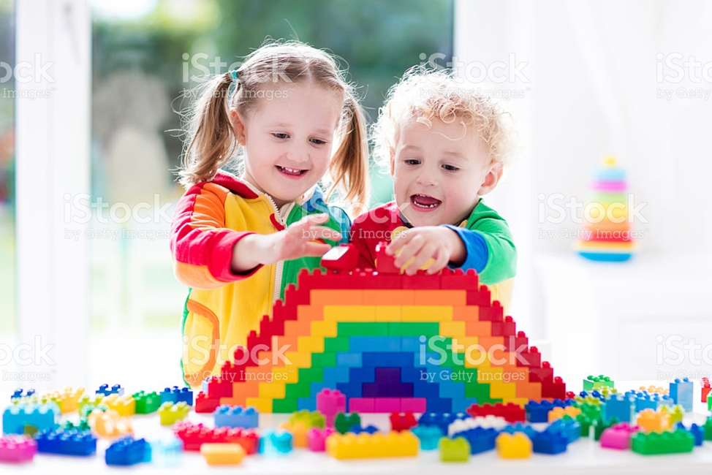

Игра-это максимально свободная от взрослого принуждения деятельность, находящаяся во власти эмоций, в которой ребенок раньше всего учится управлять своим поведением и регулировать его в соответствии с общепринятыми нормами и правилами. Свобода в игре существует только в пределах взятой на себя роли. Эти ограничения ребенок берет на себя добровольно, по собственному желанию, и это доставляет ему удовольствие. Игра упорядочивает не только поведение ребенка, но и его внутреннюю жизнь, делая ее не только осмысленной, но и осознанной.
Игра - самая привлекательная деятельность для дошкольника и является ведущей в дошкольном детстве.
Однако в последние годы сложилась тенденция постепенного ухода игры из детского сада. Игра вытесняется учебной деятельностью.
В настоящее время главной заботой родителей является готовность детей к школе, которая выражается в умении детей читать, писать. Считать.
Однако ранняя загруженность детей в детском саду учебной деятельностью ведет к тому, что они все раньше становятся маленькими школьниками. Раннее обучение нарушает специфику дошкольного этапа развития ребенка, превращая детей в уменьшенную копию взрослых. Такая готовность не только не способствует, но и препятствует нормальному школьному обучению. Дошкольник, так и не научившийся играть, останется личностью незрелой.
По данным психологов, успешностью в обучении отличаются те дети, которые исчерпали возможности развития в рамках дошкольного возраста с его ведущей деятельностью - ролевой игрой.

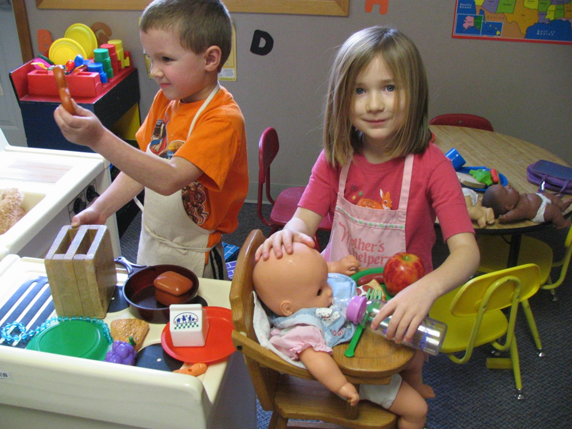

А «ненаигравшиеся» дети характеризуются худшей успеваемостью, несформированностью мотивов учебы и познания. Быстро утрачивают интерес к школе. Те дети, у которых игровая деятельность не сформирована, обычно не испытывают потребности в переходе к новой ведущей деятельности – учебной.
Чтобы обучение происходило успешно, младший школьник должен обладать такими качествами:
- В первую очередь у него должна быть сформирована учебная мотивация, учебный мотив: он должен хотеть учиться.
- Для успешного обучения в школе у ребенка должен быть сформирован внутренний план действий, т.е. способность действовать в уме.
- Одновременно с этим важно то, что ребенок должен обладать достаточным запасом общих и практических знаний.
- Необходимым качеством является произвольность деятельности, т.е. умение подчинить свои действия правилам, которые устанавливает учитель.
- А также творческая активность и инициативность.
Эти качества являются стержневыми для формирования личности.
Все эти качества формируются не на занятиях, ми нельзя «научить» ребенка. Тем не менее многие родители предпочитают отдавать своего ребенка на занятия, которые проводятся по школьному типу и на учебном материале.
Подготовка к школе ни в коем случае не должна сводиться к обучению ребенка чтению, письму и т.д. Все эти умения и навыки легко могут быть сформированы при наличии вышеперечисленных базовых характеристик. Однако при недостаточном развитии каких то конкретных умений, что может весьма пагубно отразиться на его дальнейшем развитии.
Учебная деятельность - преимущественно деятельность индивидуальная. Тем не менее учителя обращают внимание на то, чтобы класс формировался как коллектив. Формирование детского коллектива начинается в дошкольном детстве, в совместной деятельности детей. И игра при этом имеет первостепенное значение. В игре ребенок не только учится прислушиваться к партнеру, ориентироваться на его интересы и особенности, но и учиться смотреть на себя глазами другого, корректируя собственное поведение, подчиняя свое желание общим интересам.

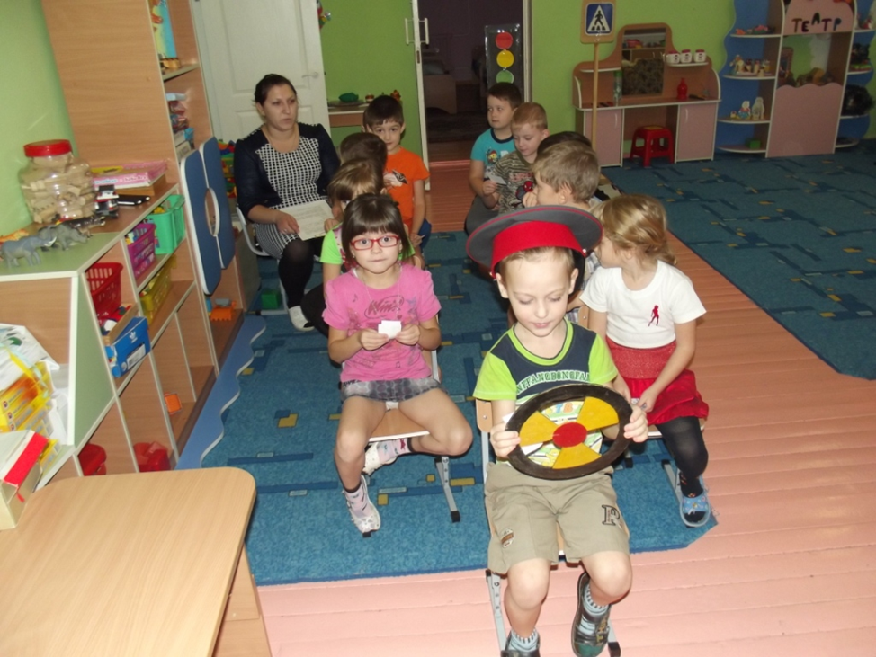

В школе заметны «домашние» дети, не получившие в достаточном объеме совместного игрового опыта. В результате такой ребенок «дорвавшись» до сверстников, либо полностью отдается игре и общению, либо с трудом устанавливает отношения с одноклассниками, требуя признания своей исключительности или полностью переключают всю инициативу на других (как это было в семье). То есть задачи, не решенные в дошкольном детстве, переносятся на школьный возраст. При этом начинает страдать учебная деятельность – ведущая в этом возрасте.
Проблема здоровья – актуальнейшая на сегодняшний день проблема.
Организация современного учебного процесса ориентирована на ребенка с хорошим здоровьем: нагрузки в начальной школе велики. Гиподинами, характерная для учебного процесса, еще более усугубляет эту ситуацию. Особенно плачевно состояние детей, мало игравших в подвижные и спортивные игры,
которые способствуют общему физическому развитию, формированию мелкой моторики, общей сенсомоторной координации. В младшем школьном возрасте на это остается реально мало времени.

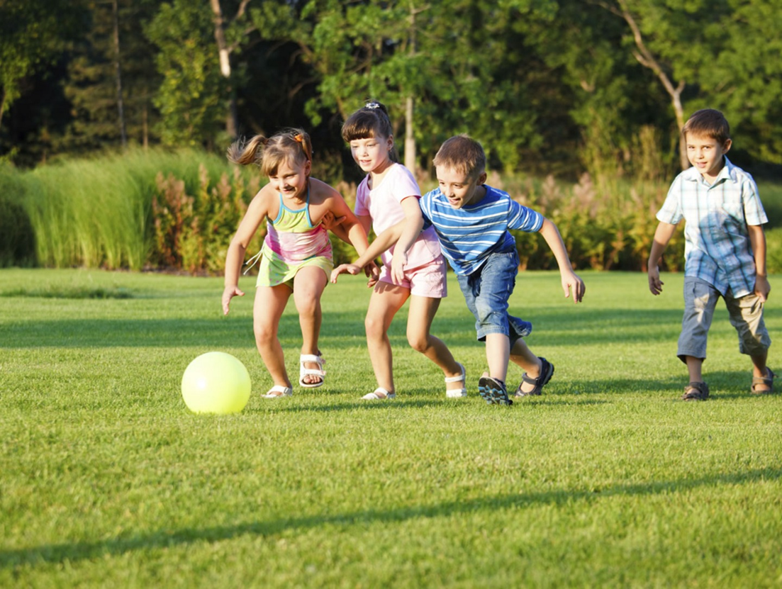

Результат – сколиозы и прочие нарушения в физическом развитии детей.
Прежде чем обучать ребенка письму, помните, что подлинная подготовка к письму происходит не в процессе тренингов по книжкам «Готовим руку к письму», где дети механически копируют палочки и крючочки, а в результате формирование у ребенка мотивации к письменному выражению своих мыслей, которую он получает в специфических видах детской деятельности – играх и рисовании, в результате которых появляется потребность в передаче письменного сообщения. Можно научить ребенка печатать свое имя, чтобы он мог подписывать свои работы по изобразительной деятельности.

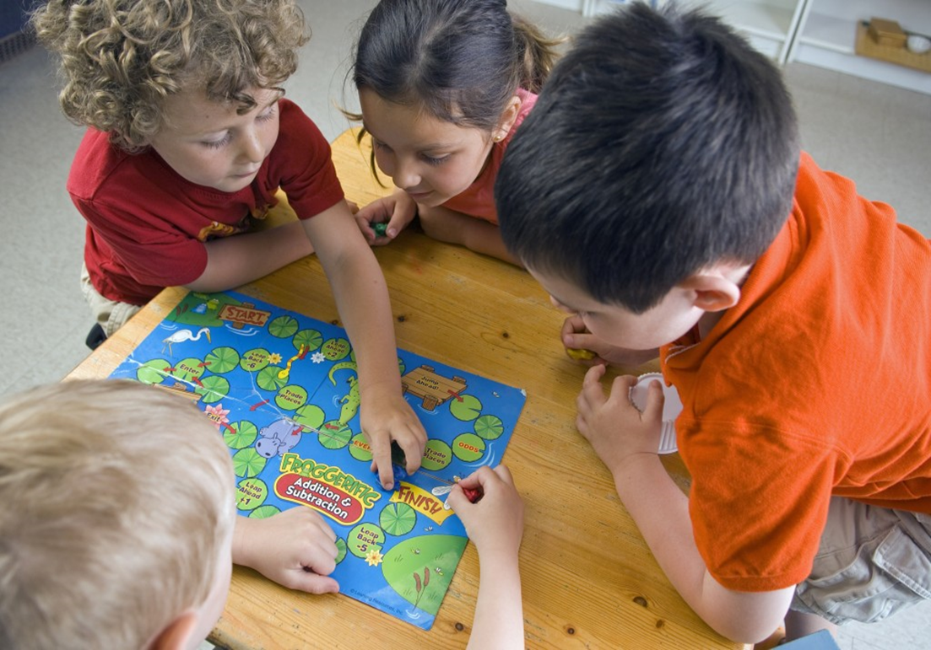

Развитие ребенка происходит по присущим ему закономерностям психического развития, а пытаясь ускорить развитие путем более раннего начала обучения по школьному типу приводит к искаженному развитию детей, ухудшению их психического здоровья, что проявляется в массовой неготовности детей к школьному обучению. Поэтому нецелесообразно укорачивать дошкольный период детства за счет целенаправленной подготовки детей к обучению в школе в виде проведения с ними занятий, на которых их обучают школьным азам.
Задача детского сада – воспитание и развитие ребенка (развитие его мотивационной сферы, мышления, памяти, внимания и др.), а не обучение его простейшим школьным навыкам. Это задание начальной школы.

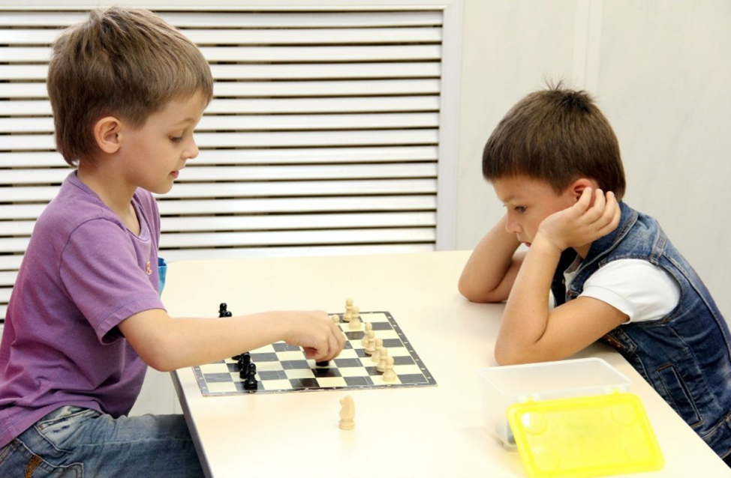

Так давайте же больше играть с детьми в самые разнообразные игры. Позволяйте себе игровой опыт общения с ребенком
Игра - прекрасный источник укрепления физического, духовного, телесного и эмоционального здоровья

